Kutyafajták
Magyar terelőkutyák
Készítette: Gyetvai Gábor - GYGQACI
2009. 10. 23.

Tartalom
Kutya, mint faj 3
A puli 3
Rövid jellemzés 3
Története 3
Külleme és jelleme 4
Méretei 4
A pumi 5
Rövid jellemzés 5
Története 5
Külleme és jelleme 5
Irodalmi érdekesség 5
Méretei 5
A mudi 6
Rövid jellemzés 6
Története 6
Külleme és jelleme 6
Irodalmi érdekesség 6
Méretei 6
Összehasonlítások 7
Adattáblázat 7
Marmagasság grafikon 7
Testtömeg grafikon 7
Várható életkor grafikon 7

Kutya, mint faj
A kutya vagy eb ujjon járó ragadozó állat, a farkas háziasított alfaja. Az egyetlen olyan állatfaj, amely latin nevében megkapta a familiaris, azaz a családhoz tartozó jelzőt.
Ezen kívül tágabb értelemben kutyának neveznek a kutyafélék családján belül a valódi kutyaformák nemzetségéhez tartozó több más fajt is: ilyenek például a kisfülű kutya, az ázsiai vadkutya, a nyestkutya, az afrikai vadkutya vagy hiénakutya és az őserdei kutya. A háziasított kutyát mindezektől a házikutya elnevezéssel különböztetik meg.
Fajtáit feladatuk, hasznosításuk szerint csoportosítják.
Három fő csoportjuk:
- Vadászkutyák – fő típusaik: agarak, kopók, retrieverek, spánielek, tacskók, terrierek, vérebek és vizslák
- Munka- és őrkutyák – fő típusaik: terelő- és kísérőkutyák, őrzőkutyák, mentőkutyák, harci kutyák, masztiff-ok (más néven szelindekek), buldogok, buldogterrierek, dogfélék stb., spiccek és szánhúzó kutyák
- Ölebek úgymond kistermetű kutyák.
Jelen a dokumentum a terelőkutyákról, azon belül is a Magyarországon ismert fajtákról szól.

A puli

Rövid jellemzés
A puli világszerte a legismertebb magyar terelőkutyafajta. Ősei a pásztoremberek nélkülözhetetlen segítői voltak. Akár egy marhát is adtak egy-egy híres terelő kölykéért. A külsejével nem törődtek. Mintegy 100 éve szervezetten tenyésztik.

Története
A puli története messzire nyúlik vissza. Már a Kr. e. 4. évezredből maradt ránk olyan sumer szobor, amely egy pulihoz nagyon hasonlító kutyát ábrázol. Annyi bizonyos, hogy őseinkhez valamikor ázsiai vándorlásuk közben került, s együtt érkeztek a Kárpát-medencébe, ahol évszázadokig, mint a pásztorok hű segítője szerzett magának hírnevet. Első leírója Heppe volt 1751-ben, és utána sokan megemlítik írásaikban a puli bozontos szőrét, hihetetlen intelligenciáját és munkabírását.
Az 1900-as évek elején megváltozott a mezőgazdaság szerkezete, csökkent a legelők területe és ezzel a puli munkalehetősége is. A kipusztulástól Raisits Emil és munkatársai tevékenysége mentette meg. Egyre kevesebb kutya maradt meg eredeti munkakörénél, a puliból sztárfajta lett. Példányai bekerültek a tanyákra, falvakba, városokba, mint házőrzők, testőrök vagy kedvencek, esetleg rendőrkutyák. 1935-ben Anghi Csaba vezetésével állították össze a fajtaleírását. A II. világháború a nagy létszámú, erős populációban nagy károkat nem tett, de a tenyésztést néhány évre visszavetette.
Az 1960-as években elkezdődött a puli tervszerű tenyésztése Ócsag Imre vezetésével, aminek során a fehér, majd a szürke és a maszkos fakó szín kitisztult, a szőrzet minősége javult. Ma a puli, úgy tűnik, visszatalál eredeti foglalkozásához, hiszen az 1990-es évektől kezdve kerülnek megrendezésre a terelési ösztönpróbák, amelyeken pulik is részt vesznek. Bebizonyosodott, hogy a hosszú ideje megváltozott körülmények között élő pulinak a legkevesebb a terelőhajlama a három terelőkutyafajta közül, de a helyzet azóta sokat javult. A külföldi fajták térnyerése mellett a puli népszerűsége sokat csökkent az utóbbi években, de ez megakadályozza azt is, hogy a fajta túltenyésztett divatkutyává váljon.

Külleme és jelleme
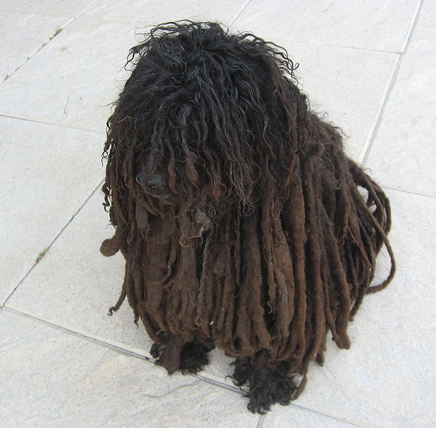
A puli legfeltűnőbb külső tulajdonsága szinte páratlan szőr köntöse, amely a fajta védjegye. A szőrtakarója lehet zsinóros, szalagos, nemezes vagy csak egyszerűen gubancos, de annyi bizonyos, hogy főleg a lakásban tartott példányoknál alapos gondozást igényel. Nyaka a hosszú szőrzet miatt szinte nem is látható. Színe leggyakrabban fekete, de lehet fehér, szürke vagy fakó. A szemet ernyőszerűen takarja a fej sűrű szőrzete, így a fej gömbölyűnek tűnik.
A puli hosszú történelme, fennmaradása a szorgalmának, találékonyságának, intelligenciájának köszönhető. A zord körülmények, a kemény munka edzetté, ellenállóvá, igénytelenné tették a fajtát, és ezek a vonások a mai napig jellemzőek a pulira. Megszokta az önálló munkavégzést, s azt, hogy gazdája minden szavát lesse. Egyénisége elbűvölő. Kedveskedő, családszerető, különösen kedveli a gyerekeket, ezzel együtt önérzetes és sértődékeny. Kitűnő házőrző, aki mindent hangosan kommentál. Megvesztegethetetlen hírben áll. A kertes házak őrzőjének, barátnak egyformán alkalmas jószág. Városi lakásban - nemezesedő bundájának erős szaga miatt - nem ajánlott a tartása.
Erről a kutyáról el lehet mondani, hogy csak éppen beszélni nem tud. Szinte mindent megért! A jól nevelt puli nem csak gazdája szavait, de intését, sőt szemeivel kifejezett akaratát is parancsnak veszi, és feltétlen teljesíti. Energikus, mozgékony, nagyon élénk vérmérsékletű, sohasem lusta állat. Bátor, szinte semmitől sem fél. Ugatós, de kiegyensúlyozott kutya.

Méretei
Marmagasság | Testtömeg | Várható életkor
37-44 cm | 13-15 kg | 12-13 év

A pumi

Rövid jellemzés
A pumi ma már a puli mellett legismertebb terelőkutyánk, nemzeti örökségünk része. Kiváló kísérő- és sportkutya.

Története
A pumi őshonos fajtánk, hazánk területén alakult ki a 17-18. század folyamán a puli és a merinói juhnyájakat hazánkba kísérő terrier jellegű pásztorkutyák kereszteződéséből. Így jött létre a pulinál rövidebb szőrű, lebicsakló fülű terelőkutya. A pumi elnevezést, amely valószínűleg Pomeránia nevéből származik, először 1795-ben írták le, majd Pethe Ferenc is megemlíti a Természet Históriája című művében 1815-ben. Első ismert tenyésztője gróf Festetics Sámuel volt.
Sokáig a pulit és a pumit nem tekintették különálló fajtáknak, csak 1920-ban történt meg a két fajta elkülönítése. A pumi első fajtaleírását 1924-ben dr. Raitsits Emil készítette. A II. világháború után az 1960-as években kezdődött újra a tenyésztés meglehetősen heterogén küllemű egyedekkel.

Külleme és jelleme
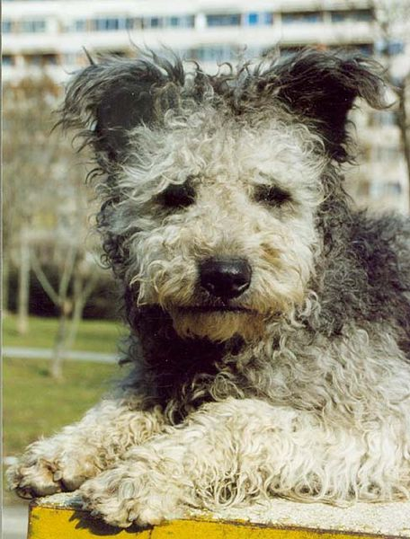
A pumi közepesnél kisebb méretű kutya, amely megjelenésében le sem tagadhatná a terrier ősöket. Szőrzete 4-7 cm, tincses, nem nemezesedik. Leggyakrabban a szürke különböző árnyalataiban fordul elő, de van fehér, fekete és fakó színű is.
A pumi egy négy lábon járó vitalitásbomba, amelynek energiája kimeríthetetlen. Rendkívül éber, véleményének mindig hangos csaholással, ugatással ad hangot, amely szokása esetleg a szomszédok tetszését nem mindig nyeri el. Nagyfokú mozgásigényét leginkább kertes házban képes kielégíteni, lakásban csak az tartsa, aki naponta több órát tud rá szánni. Gyorsan tanul, hihetetlenül mozgékony, ideális a különböző kutyás sportok űzésére. Szeret szerepelni, a figyelem középpontjában lenni, „bohóckodni”, ezért elsősorban aktív, mozgalmas életet élő családoknak ajánlható.

Irodalmi érdekesség
A legismertebb pumi Fekete István azonos című regényében szereplő Bogáncs.

Méretei
Marmagasság | Testtömeg | Várható életkor
38-47 cm | 9-15 kg | 12-15 év

A mudi

Rövid jellemzés
A mudi az egyik legritkább, legkevésbé ismert magyar pásztorkutya. Kitenyésztetlen változó nagyságú, természetes fajta.

Története
Már 1773-ban Buffon is leírt egy mudi jellegű pásztorkutyát, majd Pethe Ferenc 1815-ben a Természet Históriájában, Méhely Lajos 1902-ben és Herman Ottó 1912-ben kiadott munkájában. Ennek ellenére a mudi szervezett tenyésztése a legkésőbb indult meg a magyar fajták közül. Sokáig nem is különböztették meg a pumitól és a pulitól.
A fajta céltudatos tenyésztése Fényes Dezső balassagyarmati múzeumigazgató nevéhez fűződik, aki néprajzi gyűjtőútjai során vásárolt néhány ragyogó szőrű, felálló fülű, igen értelmes és tanulékony egyedet az akkor még nem ismert fajtából. Tenyészteni kezdte őket, majd 1936-ban a tenyészállatvásáron bemutatta az általa tenyésztett kutyákat és benyújtotta a fajta első standardját. A bizottság elfogadta a leírást és a „mudi” fajtanevet, amely valószínűleg Tóth Mihály bugaci számadó juhász Mudi nevű kutyájától származik (addig hajtókutyaként emlegették).

Külleme és jelleme
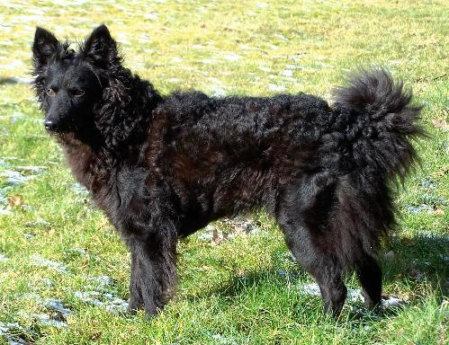
A mudi első pillantásra egyszerű küllemű keveréknek tűnhet. Szőre rövidebb, mint a többi pásztorkutyáé, könnyen tanuló, intelligens állat. Tulajdonképpen bármely színben előfordulhat, a leggyakoribb a fekete szín.
Mivel a mudit eredeti munkája juhászokhoz, pásztorokhoz kötötte, az esztétikai érték sokad-lagos kérdés volt. Szolgálatkész, munkabíró és igénytelen kutyára volt szükség, a mudi pedig tökéletesen megfelel ezeknek a követelményeknek. Ezenkívül hosszú életű, akinek a gazdája az istene, és egyetlen szempillantásból ért.

Irodalmi érdekesség
Egyes kutatók szerint a Petőfi Sándor Anyám tyúkja című versében szereplő Morzsa kutya valószínűleg mudi vagy mudi jellegű kutya lehetett, hiszen az összes magyar pásztorkutya közül ő az egyetlen, aki képes "hegyezni a fülét".

Méretei
Marmagasság | Testtömeg | Várható életkor
35-47cm | 8-13kg | 13-14 év

Összehasonlítások

Adattáblázat
 | Marmagasság | Testtömeg | Várható életkor
Puli | 37-44 cm | 13-15 kg | 12-13 év
Pumi | 38-47 cm | 9-15kg | 12-15 év
Mudi | 35-47cm | 8-13kg | 13-14 év

Marmagasság grafikon

Testtömeg grafikon

Várható életkor grafikon

